יהושע לימוני – 770
סינגל חדש מתוך אלבום חדש

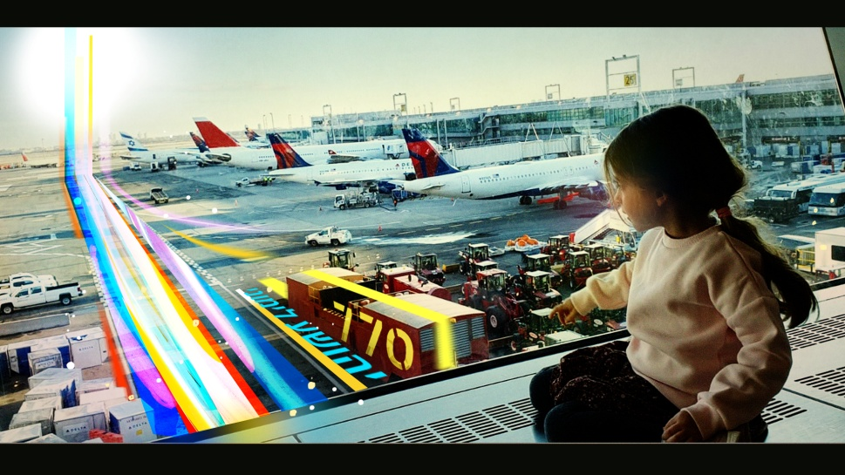

אני אוהב נסיעות מפעם לפעם, רק שקשה לי לצאת אליהן. היציאה תמיד מעלה בי את מינון החרדה. קל וחומר כשמדובר ביציאה מהארץ.
הרעיון של לטוס לרבי (מלובביץ), לקבל ברכה, אני אשתי והילדה, נזרע כבר שנתיים לפני שהוא יצא לפועל. היו לנו המון קשיים, החל מחודשים שלא הצלחנו למצוא זמן שיתאים לנו ועד לפחדים וחששות לטוס עם הילדה. ואחרי שכבר הצלחנו להביא את עצמינו לרכוש כרטיסים לחנוכה, כחודשיים שלמים חיפשנו דירה לשהות בה ללא הצלחה. בתוכי היה לי ברור שחלק מהחסימות האלה הן רק ביטוי לפחדים שלי מלזוז, לצאת מעצמי.
24 לדצמבר, כ׳ו כסלו, יום רביעי בבוקר, שנייה לפני הקורונה. כמה מזוודות ארוזות באמצע הבית לידם אני עומד משותק, לחוץ, עצבני.. מתרגש. אני, אישתי, מושקי שלנו, אחותי הקטנה כינרת (שהסיפור על ההצטרפות שלה זה סיפור בפני עצמו), יורדים במדרגות למונית שמחכה לנו למטה.
כבר בשדה התעופה התחלתי להרגיש איך כל הגוף שלי נחלש והגרון מתחיל להידלק. אני לא בנוי לזה.
הגענו לדירה לפנות בוקר. בחוץ קר מאד. מצאתי את עצמי ללא יכולת לזוז עם חום גבוה וגוף כואב. בחוץ קר, בפנים הכל בוער. כך יצא שבחמישה ימים מתוך השישה אני סגור בדירה, מותש, גמור (כל הכבוד לאישתי). חשבתי שזה יראה אחרת. בראש משהו אומר לי ׳אצל הרבי תצפה רק ללא צפוי׳.
מצחיק שהדירה שנעם בת אחותי סדרה לנו הייתה של מוסיקאי. הייתה שם גיטרה ליד הספה ופסנתר ותופים.
יום לפני שאנחנו חוזרים לארץ, כשאני כבר מרגיש קצת יותר טוב, לקחתי את הגיטרה לנגן, סוג של נחמה... כמעט בלי להרגיש יצא שיר, ולא סתם יצא, הוא פשוט נשפך ממני, כמו תרופה.
תוך כמה שעות השיר היה גמור. מילים, לחן ומבנה. לא זכור לי שיר שבא אליי כל כך בקלות. אותו יום היה נר שמיני של חנוכה, היום עליו נאמר ״זאת חנוכה״. כשאישתי ובתי חזרו לדירה השמעתי להן את השיר, לאור חנוכיה מלאה נרות.
ארבע פעמים בכיתי בנסיעה הזאת. הראשונה הייתה במונית בארץ, בדרך לשדה התעופה כשהבנתי שהנה זה באמת קורה. אני ,אישתי, הבת שלנו ואחותי בדרך לרבי.. נוסעים להביא חיים.
השנייה הייתה בביקור בציון של הרבי מיד אחר הנחיתה. זה היה כמו להגיע למעיין אחרי ימים ארוכים במדבר,כמו להגיע לחיבוק. אז בכיתי.
פעם נוספת הייתה בדרך חזרה הביתה במונית לשדה התעופה jfk. נהג מונית אמריקאי חבדניק, שהיה תקופה בארץ ועזב, מדבר בגעגועים על הארץ, ״אין מקום כזה בעולם״ הוא אומר, ואני יושב לידו ומנסה להסתיר את הבכי שעולה לי מהגרון.. לעזאזל, כמה שאני אוהב את ארץ ישראל.
והייתה את הפעם הזאת, ליד הנרות, כשהשמעתי לאשתי את השיר...
עדיין מעכל את מה שעברנו אצל הרבי, תכלס מה אני מבין, כמעט ולא מבין כלום, אבל יודע שאני אוהב את השיר הזה.

יח"צ: יהל ידלין | 052-3373735 | yaheljedpr@gmail.com

